**Каласок Ян (Kałasok Jan)**

10 октября 1820 г – крещение дочери Текли (НИАБ 136-13-894, лист 105, №34/1820-р (ориг)).

**НИАБ 136-13-894:** Лист 105. **Метрическая запись №34/1820-р (ориг).**

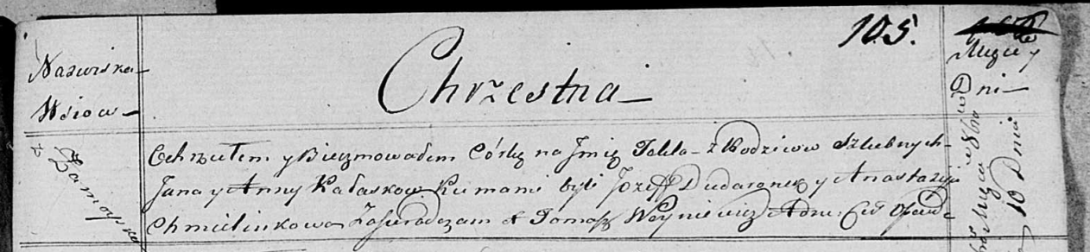

Осовская Покровская церковь. 10 октября 1820 года. Метрическая запись о крещении.

Kałaskowna Tekla – дочь родителей с деревни Замойск.

Kałasok Jan – отец.

Kałaskowna Anna – мать.

Dudaronek Jozef – кум.

Chmielinkowa Anastazyja – кума.

Woyniewicz Tomasz – ксёндз.